
第234号
11月2日
２０２４年
発行:調布九条の会「憲法ひろば」
----------------------------------------------------------
〒182-0022 調布市国領町2-5-15 あくろす2階
市民活動支援センター内メールボックス６番
-----------------------------------------------------------
郵便振替00170-6-445473 加入者名大野哲夫
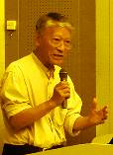
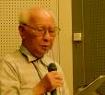
｢憲法ひろば｣は10月26日(土)､秋恒例の「フィールドワーク」例会として、地元の布多天神社周辺に郷土の歴史と戦争の軌跡を見た。石破新首相が就任8日目に仕掛けた「電撃解散・総選挙」の投票日前日となったが、郷土史家の古橋研一さん (写真左上)と布多天神社の総代でもある地域の荒井さんのご尽力で充実の３時間となった。参加は21人。記録は石川康子世話人が担当した。

E-Mail：choufu9jou@yahoo.co.jp
WEBサイトhttp://choufu9jou.sakura.ne.jp
***********************************************************************************************************

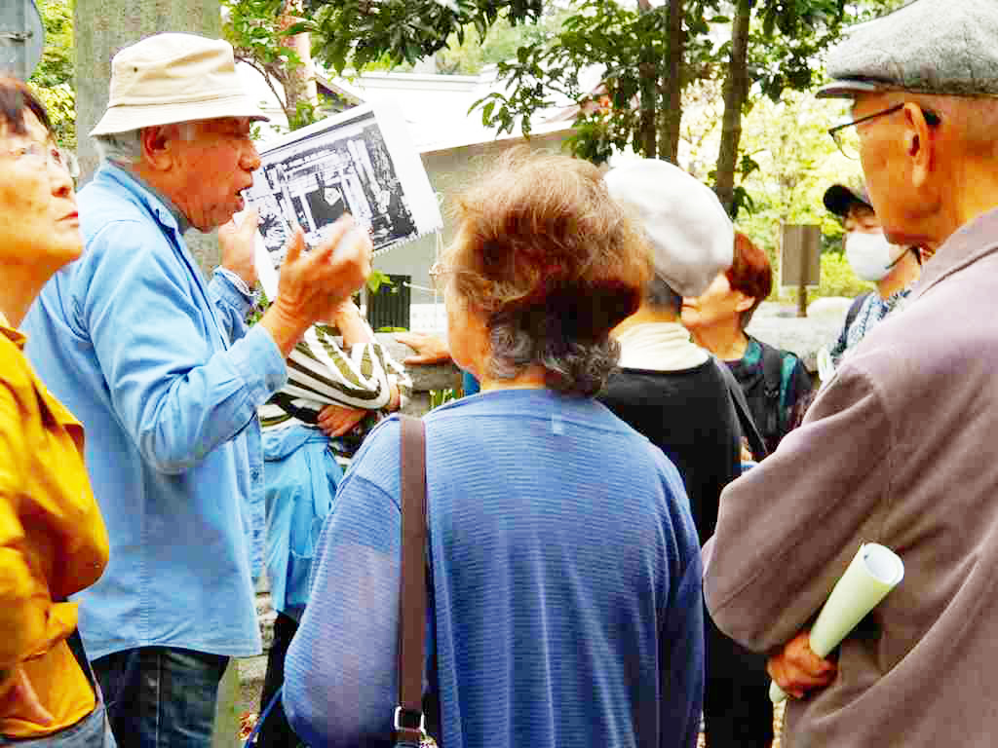
第２０５回
憲法ひろば

布多天神社から調布の歴史を見る

江戸･明治大正･昭和･新憲法

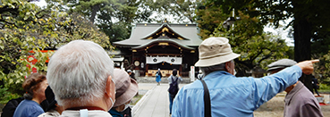
古橋 研一さん
水先案内は郷土史家の
フィールドワーク

第50回衆議院選挙の投票日を明日に控えた10月26日（土）午後、集合場所の調布駅前のただならぬ人出と警官の数は石破首相来調のため、主な見学場所の布多天神社はハローウィン感謝祭を開催中、と思いがけなく混雑していましたが、布多天神社見学に便宜をはかって下さった荒井ご夫妻を加えて21人、曇り空から雨も落ちないうちに無事見学を終えました。

駅前広場は小学校跡地

全国にも稀にみる広い調布駅前広場は１９０１年(明治34)開校された調布尋常小学校の跡地。１９５３年(昭和28)甲州街道沿いの現在地に移され調布第一小学校となりました。線路に面していたので、児童の安全を確保するため町民が京王電気軌道(株)に交渉し、町民も協力して掘った地下道は、１９２９年(昭４)完成、２００８年(平成20)まで使われていました。

今も咲く日露戦勝記念の白梅

１９０５年(明38)日露戦勝利の祝賀会が校庭で盛大に催され、その時に紅白の梅が植樹されました。グリーンホール前で毎年いっぱいの花をつけてくれる白梅がその１本です。荒井さんによると梅林があり、また白梅の近くに立つ梧桐の古木も戦場から持ち帰った種から育ったもので、戦死者の霊が宿るとされているとのことですが、古橋さんの依拠する「萩原日記」にはその記述はありません。今行われているロータリー拡大の大工事のため、これらの樹も伐採されるところでしたが、荒井さんをはじめとする市民の運動でやっと残りました。この戦争で調布町と神代村から召集されたのはそれぞれ94名と101名、戦死率は87％と97％でした。

大正寺に「戦時託児所」が

大正寺は１９１５年(大正４)に、経営難だった栄法寺・宝勝寺・不動院を合併してできました。１９４２年(昭17)には本堂に無料の「季節託児所」が設けられました。食糧増産のための「戦時託児所」です。写真(２面参照)には１２５人の子どもたちが写っています。境内にある庚申塔には１６９４年(元禄７)に刻まれた７人の農民の苗字が見えます。明治３年の「自今平民苗字被差許」まで農民には苗字がないとされていましたが、実は苗字を持っており、公的使用を禁止されていただけで、庚申塔は私的な宗教石物なので苗字が刻まれたのです。

布田五宿の｢郷社｣だった布多天神社

布多天神社は甲州街道の布田五宿の村々を統括する「郷社」でした。商店街の入り口にある柱には「郷社」の文字が残っています。現在地には１４７７年(文明９)に多摩川の洪水を避けて移ってきたと伝えられています。境内にある大きな「橘屋一家功労碑」は露天商を束ねる香具師（やし）の橘屋を顕彰して１９２８年（昭３）建立。調布では近世以降橘屋が仕切っていました。「暴利を貪らない」とか「他人の成功を妬まない」とか、厳しい「掟書」が残されています。

戦後の対応

１９０９年(明42)に在郷軍人団が建てた日露戦争の忠魂碑はよく見ると「忠」の字がノミで削り取られています。ＧＨＱから戦争協力の証拠と見られるのを避けるために町民がやったたと伝えられています。同様に対米戦争開始の１９４１年(昭16)12月８日を記念して谷田部茂八（調布町長）が奉納した石灯籠も「戦勝祈願」の文字をコンクリートで塗り潰し、倒して隠しました。今は立っていますが(右写真)、塗り潰した文字は完全には掘り出されていません。

平和憲法を祝った調布人

１９４６年（昭21）11月３日、調布町では町主催の祝賀式典の他、小学校では蜜柑が配られました。また布多天神社の旧神楽殿では演劇会が開かれると当日の読売新聞の記事があります。

電通大の不思議

布多天神社に隣接する電気通信大学は、Ａ級戦犯児玉誉士夫の仲介で１９５７年（昭32）に目黒から調布市小島町に移転してきました。「開校九十周年記念誌」ではなぜか児玉の仲介を高く評価しています。また構内に陸軍の★印のついた消火栓があります。陸軍調布飛行場から遠く離れており、陸軍の施設があったという記録もないので、なぜここに残っているのか謎です(下写真)。なお、構内にあるＵＥＣコミュニケーションミュージアムにはＢ29の受信機など歴史的に貴重な機器が多く展示されています。
（石川 康子･記）

